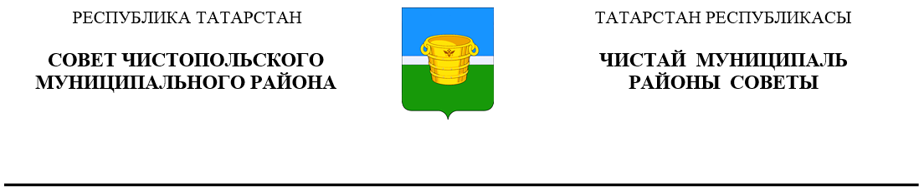
 | Решение |  | Карар
15 декабря 2021 года г.Чистополь |  |  |  | № 11/7

О внесении изменений в решение Совета Чистопольского муниципального района

от 04.10.2017 №25/3 «Об утверждении положения о порядке управления и распоряжения имуществом, находящимся

в собственности муниципального образования «Чистопольский муниципальный район» Республики Татарстан»

В соответствии с Федеральным законом от 6 октября 2003 года № 131-ФЗ «Об общих принципах организации местного самоуправления в Российской Федерации» Совет Чистопольского муниципального района

РЕШИЛ:

1. Внести в Положение о порядке управления и распоряжения имуществом, находящимся в собственности муниципального образования «Чистопольский муниципальный район» Чистопольского муниципального района Республики Татарстан, утвержденное решением Совета Чистопольского муниципального района от 04.10.2017 №25/3 «Об утверждении положения о порядке управления и распоряжения имуществом, находящимся в собственности муниципального образования «Чистопольский муниципальный район» Республики Татарстан» (в редакции решений Совета Чистопольского муниципального района от 02.02.2018 № 30/3, от 17.04.2019 №43/6, от 27.12.2019 №51/3), дополнив пункт 9.1 подпунктом 8 следующего содержания:

«8) религиозным организациям в соответствии с Федеральным законом от 30 ноября 2010 года №327-ФЗ «О передаче религиозным организациям имущества религиозного назначения, находящегося в государственной или муниципальной собственности».

2. Опубликовать настоящее решение в установленном порядке, а также разместить на официальном сайте Чистопольского муниципального района в информационно-телекоммуникационной сети «Интернет».
3. Контроль за выполнением данного решения возложить на постоянную депутатскую комиссию по вопросам законности, правопорядка и депутатской деятельности.

Глава Чистопольского
муниципального района Д.А. Иванов

